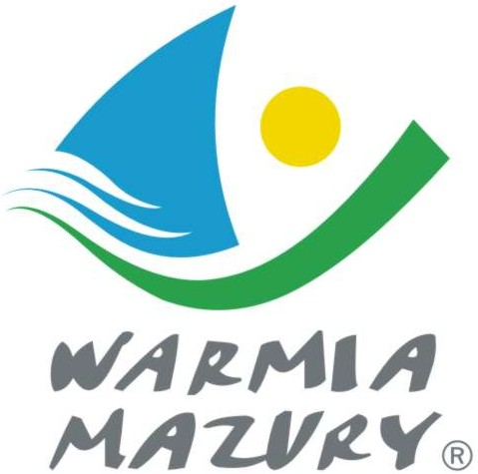
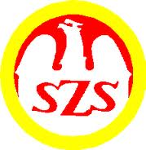
Olsztyn, 16.04.2015r.

KOMUNIKAT ORGANIZACYJNY

Zawodów barażowych w koszykówce dziewcząt szkół ponadgimnazjalnych

- Warmińsko – Mazurski Szkolny Związek Sportowy w Olsztynie powiadamia, że zawody barażowe w koszykówce dziewcząt szkół ponadgimnazjalnych odbędą się w dniu 23 kwietnia /czwartek/ 2015 r. o godz. 10.00 w sali sportowej ZSZiO w Nidzicy przy ul. Wyborska 12.
- Gospodarzem zawodów jest ZSZiO W Nidzicy.
- Obowiązkowe potwierdzenie udziału w zawodach do dnia 21.04.2015 r. kol. Grzegorz Andryszczyk tel.: 506-315-437.
- Do zawodów barażowych zakwalifikowały się następujące szkoły:
Z półfinału I: V LO Olsztyn
Z półfinału II: IV LO Elbląg
Z półfinału III: ZSZiO Nidzica
- Drużyny grają zgodnie z przepisami zawartymi w Regulaminie Szkolnych Imprez Sportowych 2014/2015 str. 71.
- Drużyny przyjeżdżają na koszt własny.
- Gospodarz zawodów zabezpiecza sekretariat zawodów, protokóły, opiekę medyczną, obsadę sędziowską , radiofonizację i spikera.
- Przy weryfikacji wymagane będą:
  - Legitymacje szkolne;
  - Lista zawodników z numerami startowymi podpisana przez dyrektora szkoły i nauczyciela wychowania fizycznego.

Zawody są współfinansowane przez Ministerstwo Sportu i Turystyki oraz realizowane przy wsparciu finansowym Samorządu Województwa Warmińsko-Mazurskiego.
Przypominamy szkołom biorącym udział w rozgrywkach i zawodach sportowych realizowanych w ramach Regulaminu Szkolnych Imprez Sportowych 2014/2015, o obowiązku wniesienia rocznej składki na cele statutowe związku /40 zł/.
Szkoły, które do tej pory nie wniosły opłaty prosimy o wpłatę składki na nasz rachunek bankowy 54 1240 5598 1111 0000 5030 9704.

Przewodniczący W-M SZS

Wacław Wasiela

